**Datos para Correos ATP**

* Plantilla de ingresos que nos brinda RRHH.

<https://docs.google.com/spreadsheets/d/1BvWfZtHkb3Oqlch14fEap6SRJCK8JCzO/edit#gid=1269552030>

* Plantilla donde se colocan los correos creados con sus contraseñas.

<https://docs.google.com/spreadsheets/d/1JITp9t467rsMWzrLhUgtcRjZxETcPi6Q/edit#gid=2128751744>

* Página de Microsoft para crear usuarios.

<https://admin.microsoft.com/Adminportal/Home?#/homepage>

Usuario: sysadmin@atpgsolutions.onmicrosoft.com

Contraseña: kZ.3"!)C^hG3YGa

**Pasos para crear Usuarios**

* Paso 1: Una vez iniciada la sesión, nos dirigimos a la pestaña Usuarios.

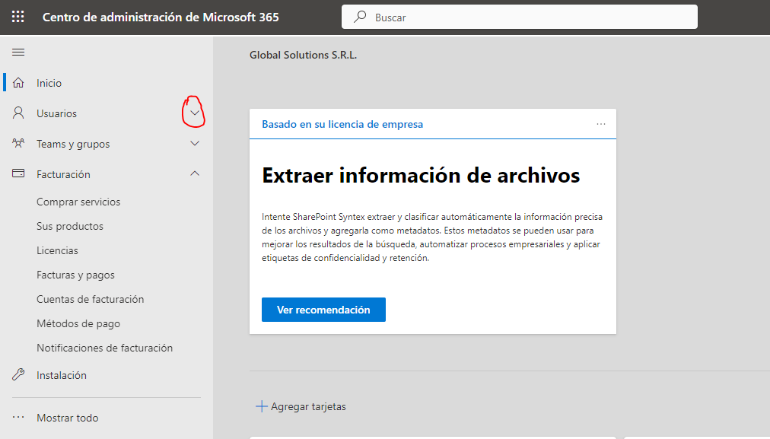

* Paso 2: Nos dirigimos a Usuarios Activos.

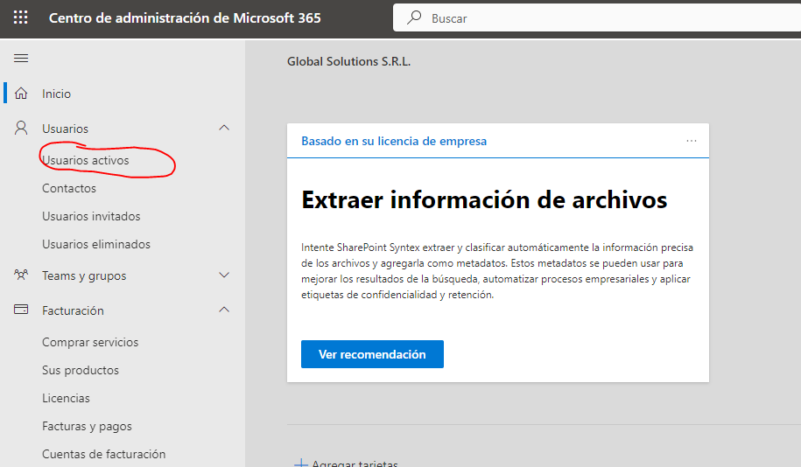

* Paso 3: Agregar un Usuario.

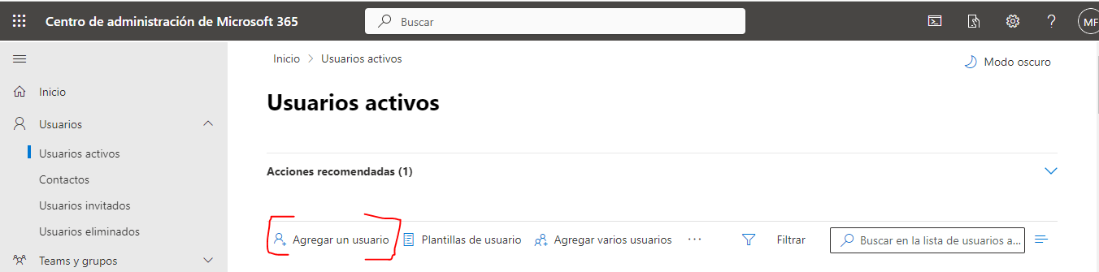

* Paso 4: Completamos con todos los datos del usuario, recordando que los correos se crean nombre.apellido, de encontrarse repetido, utilizar segundo nombre, y en el caso de no tener, colocar invertido apellido.nombre.

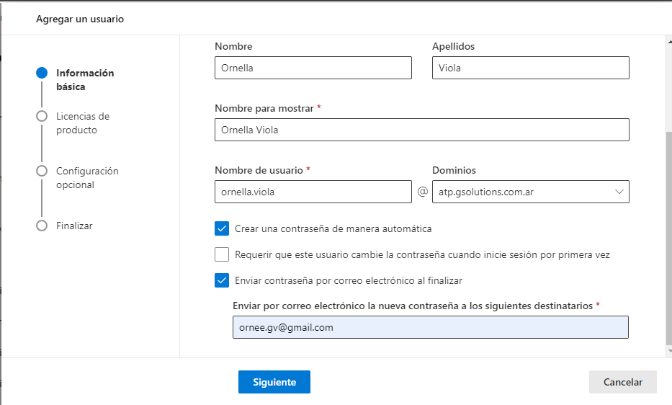

También recordar colocar email de la persona para que le llegue al correo la creación del mismo, en caso de haberse confundido, restablecer contraseña y colocar el email del usuario.

Paso 5: En el paso siguiente hay que seleccionar la licencia, consultar ante la duda cuáles serían las activas del momento, la imagen siguiente son de las actuales.

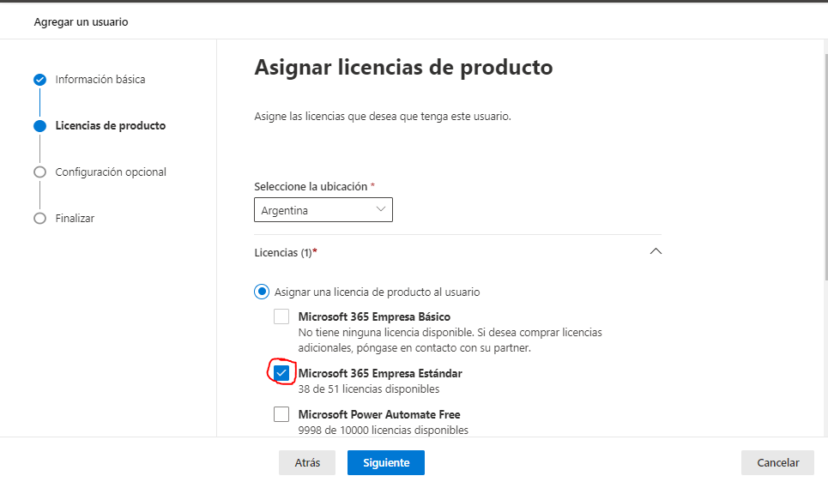

Paso 6: ¿Cómo restablecer contraseña?. Una vez que nos encontramos en usuarios activos, tenemos la lista completa de todos los usuarios que hemos creado. Seleccionamos el usuario y nos aparece una llave la cual seleccionamos.

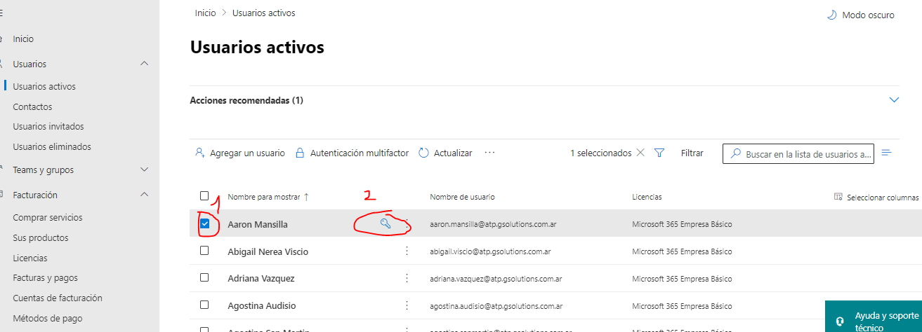

Paso 7: Colocamos el email del usuario y restablecemos.

